제작 목표: 건강 관리 사이트

1.목표 기능

-하루 권장 섭취량 관리

-식품 영양소 함유량 확인

-필수 영양소 선택 및 권장 섭취량

-개인 커스텀 차트 생성

2. 현재 구현된 기능

기본 사이트 구성(완료)

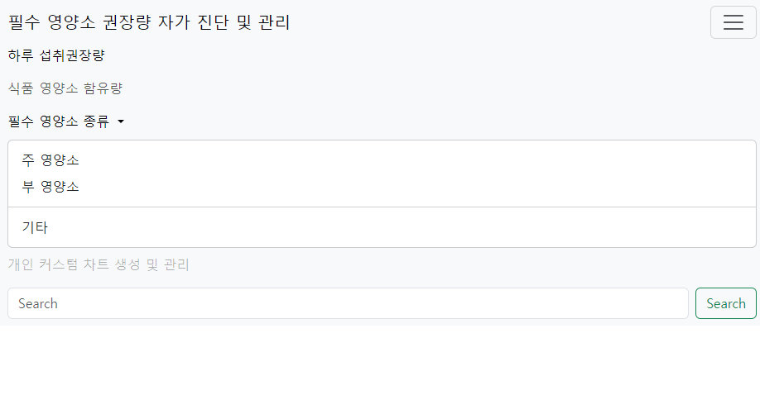

-하루 권장 섭취량 관리(미완, 5일 이내로 완성 예정)

-식품 영양소 함유량(식약청 링크를 통한 확인, 1일 이내로 완성 예정)

식품 의약청 링크 클릭->

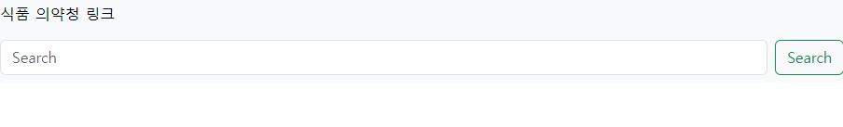

->식품 의약청 링크로 이동

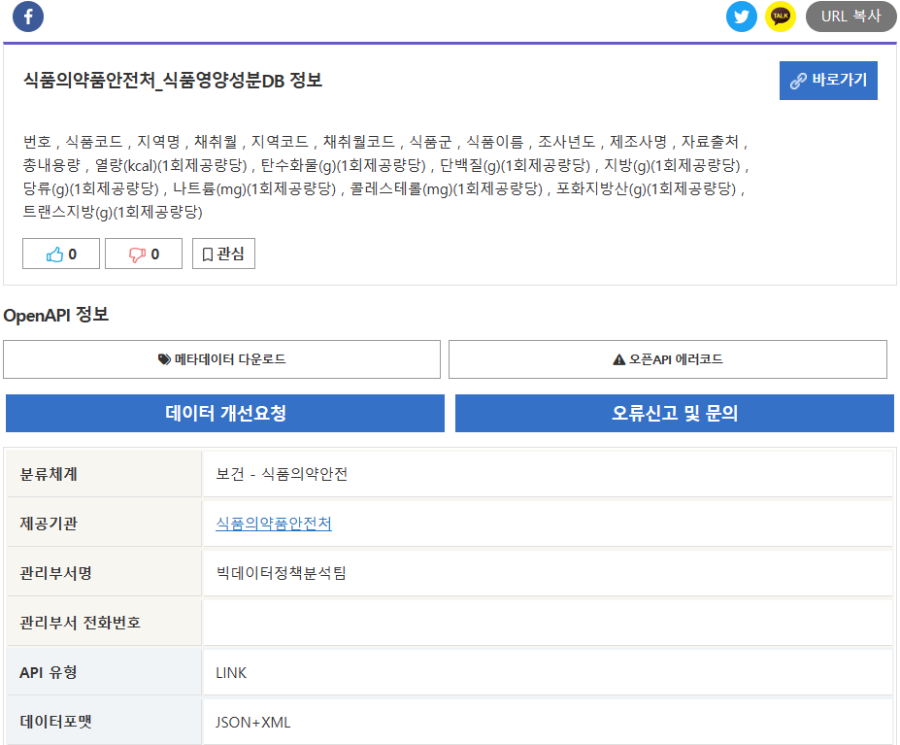

-필수 영양소 선택 및 권장 섭취량(영양소 종류 입력 완료, 오픈 API 구성중, 기간 미정)

- 개인 커스텀 차트 생성(현재 테이블만 구성한 상태, 약 10일 소모 예상)